Отчет по лабораторной работе №3 подготовил студент 4 курса группы ИПБ-16 Беляев Егор.

**Выбор раскадровки**

В качестве раскадровки, которая будет использоваться для прототипирования интерфейса, была выбрана ситуация с деловым человеком по имени Виктор Алексеевич, у которого постоянно деловые переговоры и обо всем ему упомнить просто невозможно.

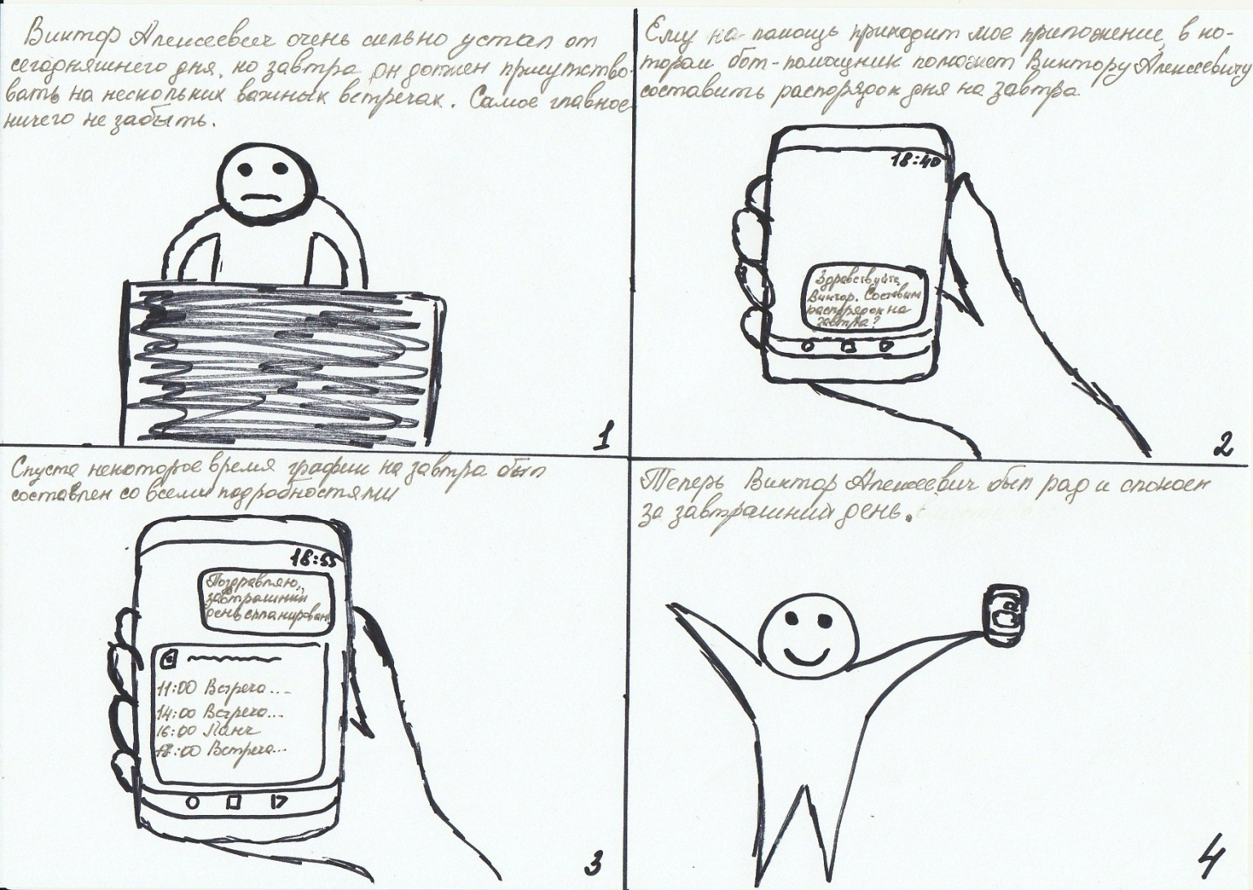

**Прототипы**

Прототипы были выполнены в среде NinjaMock:

1. <https://ninjamock.com/s/QL722Fx>
2. <https://ninjamock.com/s/DDK23Fx>

**Эвристическая оценка**

Форма 2. Основная страница

|  |  |
| --- | --- |
| **Критерий** | **Описание несоответствия** |
| Помощь и документация | Отсутствует информация о приложении. |

Форма 1. Первое окно диалога с ботом

|  |  |
| --- | --- |
| **Критерий** | **Описание несоответствия** |
| Свобода действий и контроль | Бот не подсказывает, как можно выйти, если пользователь выбрал это случайно/по ошибке. |
| Предотвращение ошибок | Пользователь не знает до конца, что конкретно просит бот (день нужно ввести в виде даты или словом типа «завтра», «четверг») |

Форма 2. Первая форма создания распорядка дня

|  |  |
| --- | --- |
| **Критерий** | **Описание несоответствия** |
| Помощь и документация | Не существует явных подсказок о том, куда надо нажать и что будет происходить при этом. |

Общие замечания по прототипам:

|  |  |  |
| --- | --- | --- |
| ***№*** | ***Критерий*** | ***Оценка*** |
| Прототип 1 | Ясность | 3 – Некоторые элементы не имеют явной цели, нужно догадаться, что конкретно нужно или для чего. |
| Прототип 1 | Законченность | 3 – Основа прототипа выполнена, но работа с ботом описана в общих чертах, соответственно, полный функционал не продуман полностью. |
| Прототип 2 | Ясность | 4 – Большинство элементов имеют четкую цель, исключение составляют те, которые не нужны для рассмотрения. |
| Прототип 2 | Законченность | 4 – Прототип, в целом, завершен, описанные элементы для раскадровки имеют реализованный замысел, для остальных необходима доработка. |

Степень различия прототипов: 3